Дорогие ребята!

Мы продолжаем цикл занятий по созданию славянских кукол – мотанок!

Для того чтобы у нас правильно получилась куколка, необходимо запомнить некоторые ПРАВИЛА и ИНСТРУКЦИИ по созданию обереговых кукол.

Но сначала, мы повторим ранее изученный материал:

Основные славянские куклы - обереги и их значение приведены в таблице:
Название | Для какого случая делали | Как выглядела кукла | Значение куклы-оберега
Берегиня | Ко дню рождения, к свадьбе, на новоселье. | 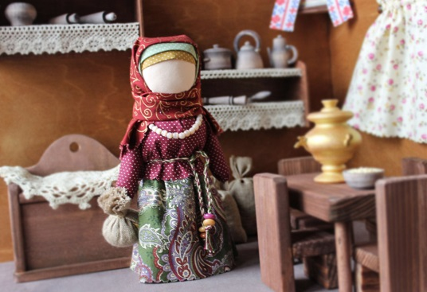 | (от слов – «бережёт», «оберегает») – защитный амулет для оберегания домашнего очага и членов семьи от неприятностей, недобрых напастей и чего-либо злого.
Неразлучники | Это традиционный подарок молодым на свадьбе. | 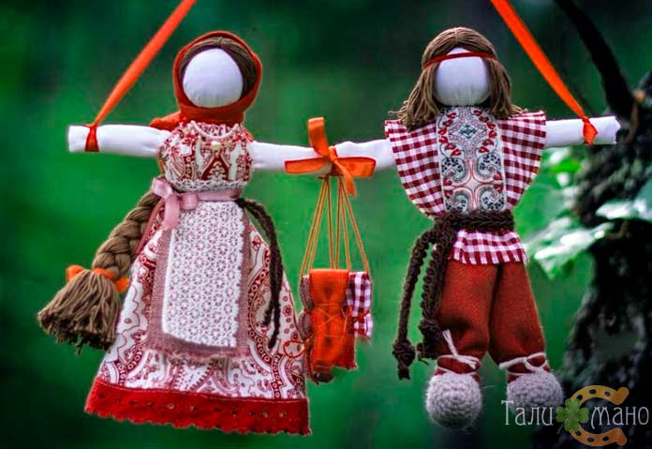 | Символ единства семьи ‒ бережёт добрые отношения между женой и мужем, помогает сохранить взаимопонимание и поддержку, защищает домашних от негативной энергетики, привлекает в дом достаток, благополучие.
Десятиручка | В подарок на свадьбу, также невеста могла сделать такую куклу на собственную свадьбу. | 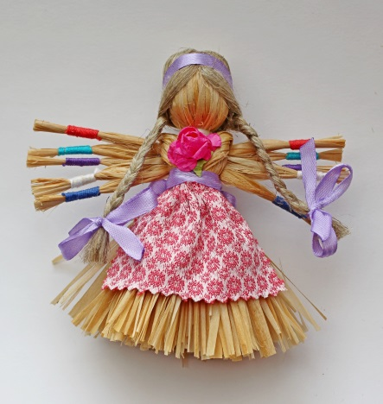 | Помощь молодой хозяйке в многочисленных домашних делах.
Коза | Это семейный оберег, делающийся перед Рождеством | 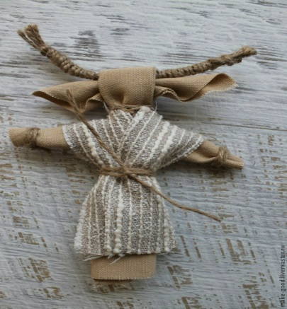 | Коза - символ радости, достатка и плодородия. Яркие одежды куколки радуют глаз, а звон колокольчиков развеивает грусть.
Кубышка-травница | Является домашним оберегом. | 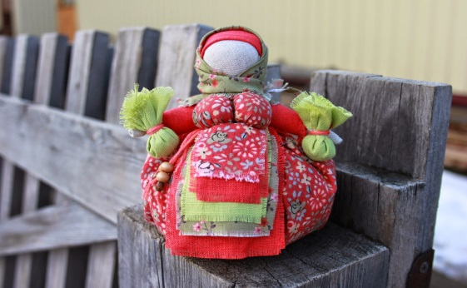 | Обладает целительными свойствами. Особенность данного оберега в том, что сила может меняться вместе со сменой травы используемой для наполнения.
Подорожница | Перед дальней дорогой | 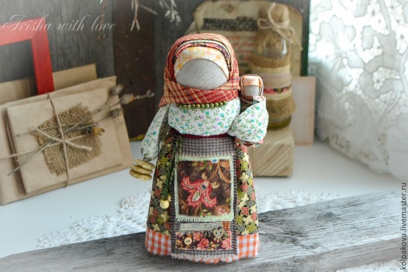 | Помогала в дорожных тяготах, приносила удачу.
Птица веснянка | Для встречи весны | 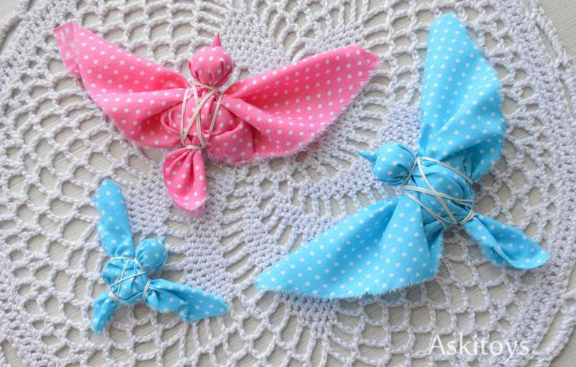 | Принимала участие в обрядовых праздниках закликания весны.
Кукла-Масленица | На Масленицу | 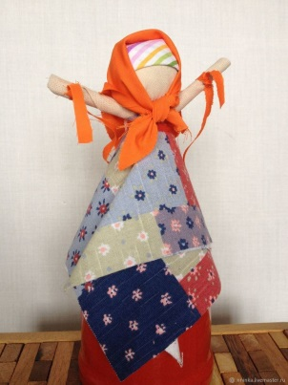 | Считается мощнейшим оберегом дома, семьи и тепла. Она хранилась весь год в “красном углу”, а во время масленичной недели выставлялась на окно.
Существуют три основные куклы:
- Купавка — готовили куклу в день Летнего солнцестояния из двух жердин, скреплённых в форме креста. На жерди навязывались пучки соломы, получалась кукла в человеческий рост. Куклу наряжали в настоящую женскую одежду — рубаху и сарафан, на рукава привязывали длинные ленточки. В конце праздника Ивана Купалы Купавку отпускали по течению реки.
- Кострома (Масленица) — готовили куклу вначале масленичной недели. Так же, как и Купавку, Кострому делали в человеческий рост или даже больше, одевали в женскую одежду. Кострому сжигали в последний день празднования Масленицы.
- Пасха (Вербница) — готовили куклу за неделю до Пасхи, накануне Вербного воскресенья. Куклу старались сделать без ножниц и иголок из лоскутков и тряпочек красного цвета. Готовую куклу выставляли к окошку на всеобщее обозрение, а в праздник Пасхи ставили на стол вместе с куличами и крашеными яйцами.

Для того, чтобы создать куколок запоминаем Правила и Инструкции!!!

Правила создания обереговых куколок!
При изготовлении кукол-оберегов следует соблюдать правила:
- Приступайте к работе в хорошем настроении. Помните, что кукла вбирает в себя часть энергии мастерицы, поэтому не стоит приниматься за куклу в состоянии раздражения, усталости или болезни.
- Рядом с мастерицей не должно быть мужчин и подросших мальчиков. Исключением могут быть мальчики раннего возраста, но при этом они не должны отвлекать мастерицу.
- Создавайте куклу не на столе, а на своих коленях. Покройтесь платочком, чтобы волосы случайно не попали в куклу.
- К кукле нельзя прикасаться острыми предметами (ножницы, ножи, иглы) и клеем. Одежду следует сшить отдельно, а потом надеть на куклу.
- Постарайтесь успеть сделать куклу до того, как соберётесь ложиться спать.
- Используйте для создания куклы натуральные материалы без красителей. Это могут быть хлопковые и льняные ткани, рогожку, нитки, верёвочки, ленты, солому и т. д.
- Готовых кукол нельзя стирать и выбрасывать в мусор. Если от куклы необходимо избавиться, её следует сжечь, закопать в землю, пустить по реке.
- Самую первую куколку следует изготовить для себя и оставить в своём доме.

Инструкции по созданию кукол

Мотанка — от слова мотать. Это кукла из лоскутков, все элементы которой приматываются длинной нитью. Нить нельзя отрезать, также нельзя делать узелки, допускается только один узелок в районе пупка. На мотанку обязательно нужно надеть длинную рубашку, юбку и платочек. Лицо нельзя вышивать или прорисовывать, стоит оставить либо чистой кусочек ткани, либо перетянуть лицо нитками крест-накрест.
Для изготовления куклы понадобятся:
- два лоскутка белой ткани 10х10 см;
- лоскутки цветной ткани;
- пряжа для волос;
- катушка красной нити;
- лента синтепона для головки;
- ленточки, тесьма, кружева для украшения и отделки куклы.

Для каждой куколки будет дана своя инструкция по её изготовлению!

Ребята, на следующих занятиях мы с вами будем учиться мотать
кукол – мотанок. До новых встреч!

